Додаток 2
Пропозиції в рамках проведення громадського обговорення ескізного проєкта реконструкції дитячого парку «Казка»

 | Назва пропозиції | Фото |  |  | Примітка
1. | Збільшити територію дитячих майданчиків з подальшим її зонуванням на сектори для різних вікових груп
 | Територія «Дитячих майданчиків»
1.1. | 1 сектор: для дітей  від 1 до 4 років | 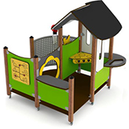 |  |  | Доповнити локацію гойдалками, ігровими площадками, які містить зрозумілі ігрові знаки, кольори, що розвивають світосприйняття, зір, сенсорику. Площадка повинна бути максимально безпечною, мати гумове покриття.  Одним з елементів локації можуть бути пружинні гойдалки у вигляді тварин.
 |  | 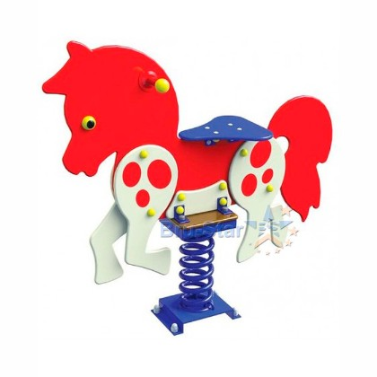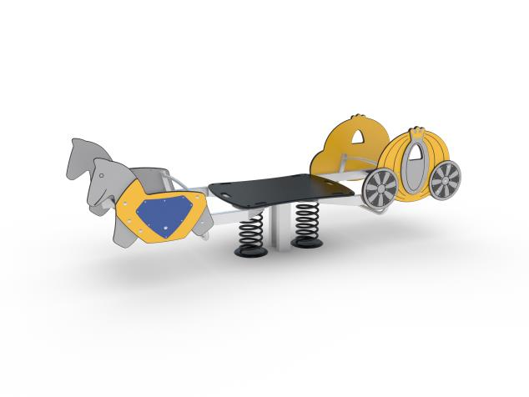
 |  | 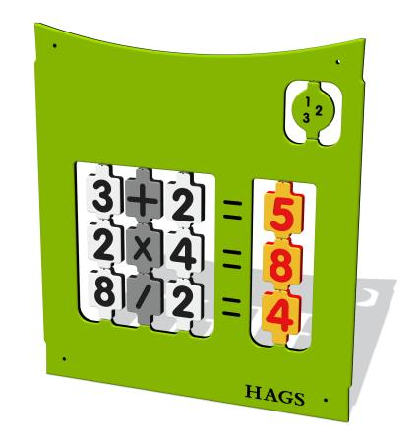 | 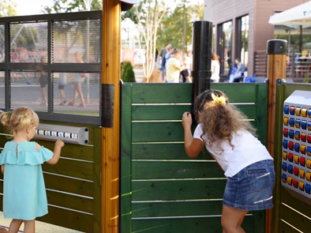 | Доповнити локацію ігровимами елементами для розвитку великої та малої моторики у дітей
1.2. | 2 сектор: для дітей 4- 6 років | 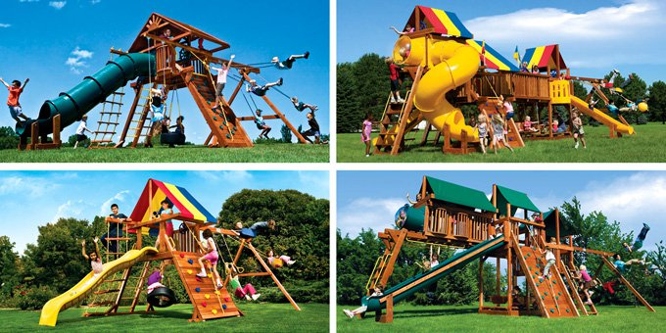 |  |  | Доповнити локації ігровими майданчиками для дітей 4- 6 років, покриття : ГУМОВЕ ПОКРИТТЯ
 |  | 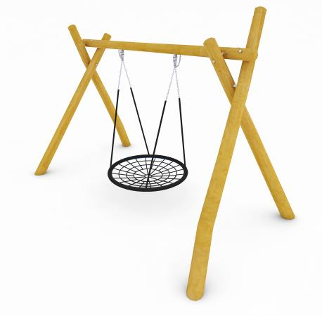 |  |  | Доповнити локацію Підвісними гойдалками -лелеками
 |  | 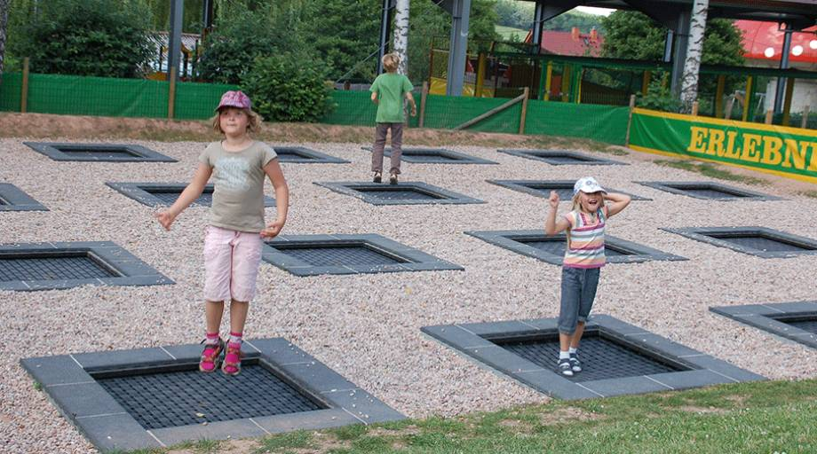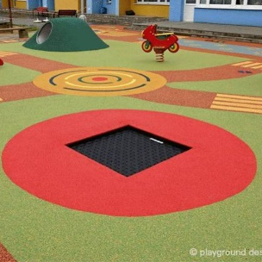 |  |  | Доповнити локацію батутами. По периметру сектору для дітей 4- 6 років встановити гойдалки для батьків (2,3 місні)
 |  | 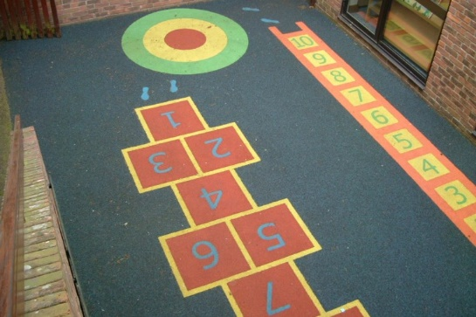 |  |  | Доповнити локацію інтерактивними майданчиками (кольоро-, звукосприйняття)
 |  | 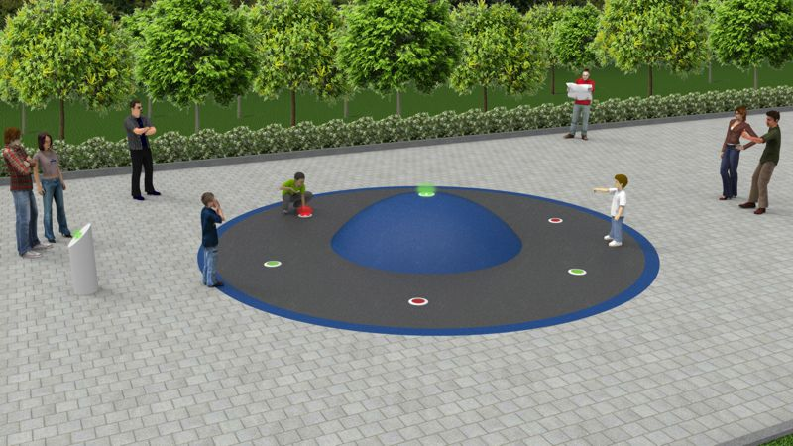
 |  | 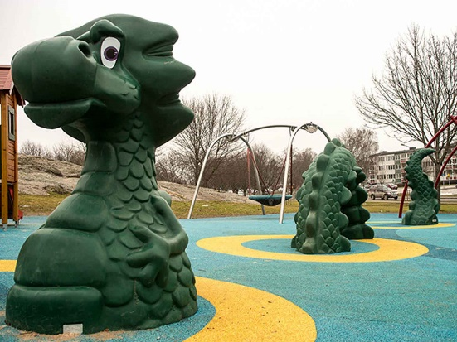 |  |  | Доповнити локацію Ігровими скульптурами
1.3. | 3 сектор: для дітей 7+ | 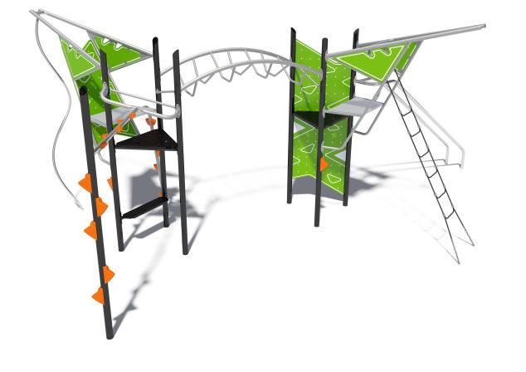 |  |  | Доповнити локацію майданчиком з великою кількістю сходів, стінами для лазіння, гімнастичними кільцями, гойдалками, гірками
 |  |  |  |  | Доповнити локацію балансиром, тренування рівноваги
 |  | 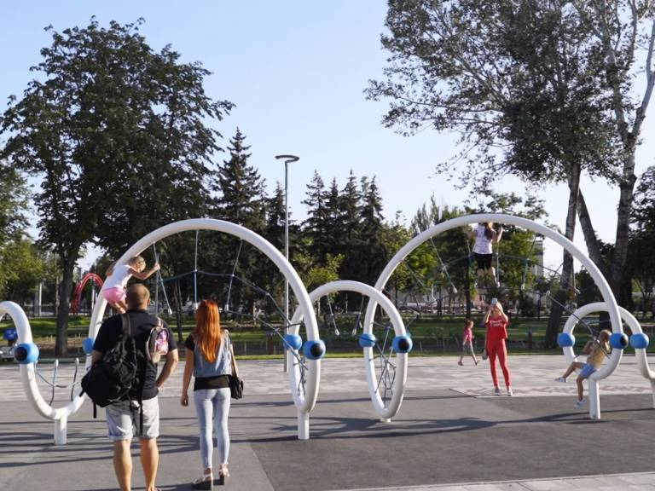 |  |  | Доповнити локацію ігровими комплекси з тросовими конструкціями
2. | Створення комфортного середовища для велопрогулянок
 | При створенні велодоріжок передбачити створення критої велопарковки | 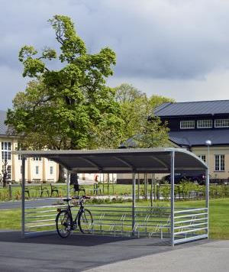 |  |  | Доповнити локацію критою велопарковкою, передбачити територію для розташування пункту велопрокату
3. | Майданчик вигулу собак | Виключити з переліку майданчиків
4. | Вільну від атракціонів територію, що озеленяється деревами та кущами, дообладнати місцями для сидіння | Встановити лави зі спинками, гойдалками 2,3-місними
Фото взято з сайту за посиланням https://elitepark.net/ua/

Коваленко Т.С.

